Тема: В деревне и на даче
Вводная часть: Ходьба и бег, бег змейкой, на носках в чередовании с ходьбой, с изменением направления движения, высоко поднимая колени; широким шагом, с перекатом с пятки на носок, на низких четвереньках спиной вперед.
ОРУ (со средним мячом):
1.«Посмотри на мяч». И. п. О. с. мяч внизу в обеих руках. 1 – подняться на носки, мяч поднять над головой, вдох; 2 – вернуться в и. п., сказать «вниз», выдох. 4– 6 раз.
2.«Переложи мяч». И. п. ноги на ширине стопы, руки в стороны, мяч в правой руке. 1 – руки вытянуть вперед, мяч переложить в левую руку, выдох; 2 – руки развести в стороны, вдох ;3 – руки вытянуть вперед, мяч переложить в правую руку, выдох; 4 – и. п. вдох. 4– 6 раз.
3.«Прокати мяч». И. п. сед ноги скрестно, мяч с правой (левой) стороны на полу. Прокатывать мяч в правую и левую стороны перед собой. Дыхание произвольное. 4– 6 раз.
4.«Поиграй с мячом». И. п. О. с., мяч перед грудью. Подбрасывание мяча вверх. Дыхание произвольное. 4– 6 раз.
5.«Прыжки». И. п. ноги на ширине стопы, мяч перед собой. Прыжки на двух ногах с мячом в руках. Чередовать с ходьбой. Дыхание произвольное. 2 раза.
6.«Покажи мяч» (упражнение на дыхание).И. п. О. с. ,мяч перед грудью. 1, 2 – глубоко вдохнуть; 3, 4 – губы сделать трубочкой, спокойно выдохнуть, руки с мячом вытянуть вперед (покажи мяч).2 – 4 раза.

ОВД:
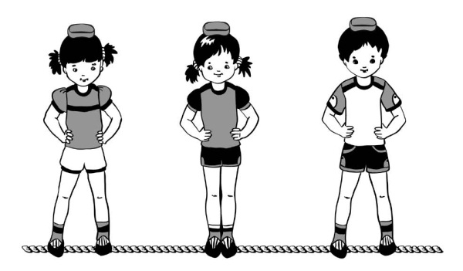
1. Ходьба по шнуру (боком) руки на поясе.

2. Прокатывание мяча в ворота
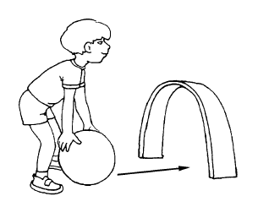

Игра «Поймай комара»
Ловить комара, нужно не сходя с места.
Ход игры: играющие становятся по кругу, на расстоянии вытянутых рук, лицом к центру. Инструктор находится в середине круга. Он держит в руках прут длиной – 1- 1,2 метра с привязанным на шнуре картонным комаром. Длина шнура – 50 см. Инструктор обводит прутом, «кружит комара», немного выше головы играющих. Когда комар летит над головой, ребенок подпрыгивает, стараясь его поймать. Тот, кто схватит комара, говорит «Я поймал!». Затем воспитатель снова обводит прутом круг.

